Урок 15
Запуск роботи програм, що працюють під управлінням операційної системи

Мета:
· навчити учнів використовувати головне меню ос для запуску програм та налаштування комп’ютерної системи;
· розвивати навички застосування теоретичних знань щодо використання елементів управління діалогового вікна на практиці;
· виховувати сучасну людину, яка володіє інформаційною компетентністю.
Тип уроку: урок вивчення нового матеріалу.
ХІД УРОКУ
І. Актуалізація опорних знань
1. Як називається графічне зображення об’єкта на екрані Windows?
2. Заповніть таблицю.

Об’єкт |  |  |  |  | Назва | Призначення
 |  |  | 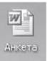
 |  |  | 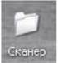
 |  |  | 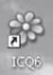
 |  |  | 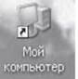
 |  |  | 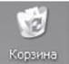

3. Заповніть таблицю за малюнком.

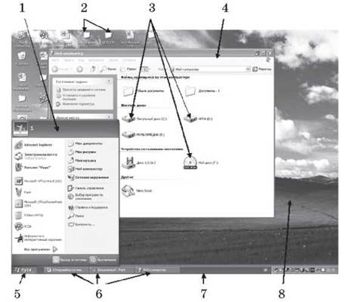

№ | Назва
1
2
3
4
5
6
7
8

II. Вивчення нового матеріалу
План лекції (Лекція може здійснюватись за допомогою презентації, роздаткового матеріалу або підручника)
1. Пункт Програми.
2. Пункти Виконати та Пошук.
3. Пункт Панель управління.
4. Запуск у роботу програм, що працюють під управлінням операційної системи.
5. Види вікон.
6. Елементи управління діалогового вікна.

III. Закріплення матеріалу. Робота за картками
Картка № 1
Здійснити настройку Панелі задач, установити параметри:
· відображати годинник;
· автоматично вилучати з екрану;
· розташувати поверх усіх вікон;
· змінити параметри миші — звичайна (для правші);
· швидкість подвійного натиску — середня.
Запишіть, які елементи управління для цього використовувались

Картка № 2
Здійсніть настройку екрана комп’ютера за зразком:
· заставка — рухливий рядок «10-А клас»;
· час очікування заставки — 1 хвилина;
· швидкість — середня;
· стиль руху — гойдалки;
· розмір — крупний;
· шрифт — Arial, напівжирний курсив.
Запишіть, які елементи управління для цього використовувались.

Картка № З
Здійсніть наповнення папки «Автозавантаження» додатками та програмами: Paint, Калькулятор, Мої документи, Microsoft Offis.
Запустіть програму «Блокнот» та виконайте завдання:
· наберіть тестове завдання з теми «Операційна система» та збережіть у файлі з іменем TECT.txt;
· закрийте вікно програми Блокнот;
· за допомогою Калькулятора виконайте множення та проаналізуйте, які ще дії можна виконати;
· розташуйте на робочому столі усі ярлики ліворуч, а папки та документи праворуч.

IV. Закріплення матеріалу
1. Заповнити схему.

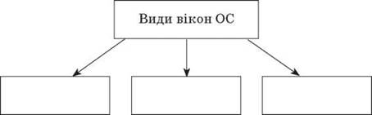

2. Укажіть, які елементи управління присутні у зображених діалогових вікнах.

№ 1
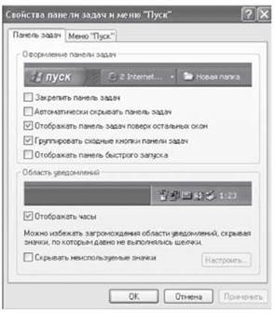

№ 2
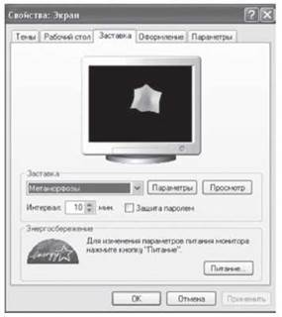

№ 3
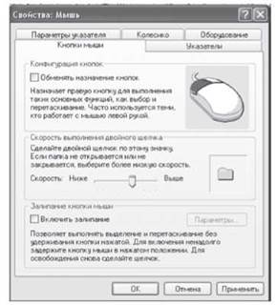

V. Підсумок уроку

VI. Домашнє завдання
Опрацювати матеріал підручника, заповнити таблицю.

Тип вікна | Основні елементи вікна | Призначення
﻿

